**CENTRO UNIVERSITÁRIO DE JOÃO PESSOA – UNIPÊ**

**UBTECH-TI**

**CURSO SUPERIOR DE TECNOLOGIA EM SISTEMAS PARA INTERNET**

**PROGRAMAÇÃO DINÂMICA PARA WEB**

**KELTON RIBEIRO PATRÍCIO**

**LUCAS PAIVA**

**RAFAEL DANTAS NASCIMENTO**

**PROJETO**

**O SENHOR DAS PIZZAS**

**JOÃO PESSOA-PB**

**2017**

**O SENHOR DAS PIZZAS**

Projeto final da disciplina PROGRAMAÇÃO DINÂMICA PARA WEB do Curso Superior de Tecnologia Em Sistemas Para Internet do Centro Universitário de João Pessoa – UNIPÊ, como requisito parcial para obtenção da nota do terceiro estágio das unidades curriculares do 3º período.

**JOÃO PESSOA**

**2017**

**1. Introdução**

O projeto ‘O Senhor das Pizzas’ consiste em uma pizzaria que oferece serviço online. Na página principal há um menu onde é possível navegar pelo site, sendo possível visualizar informações sobre a empresa, pesquisar sobre os tipos de pizza que são oferecidos, destaques do site, realizar cadastro, acessar seus pedidos e também uma aba para entrar em contato, tirar dúvidas ou sugestões (este é o modo ‘usuário’). Para o adm, será possível cadastrar e alterar clientes, os tipos de pizzas, sabores e tamanhos, pagamentos, assim como administrar todos os componentes do site.

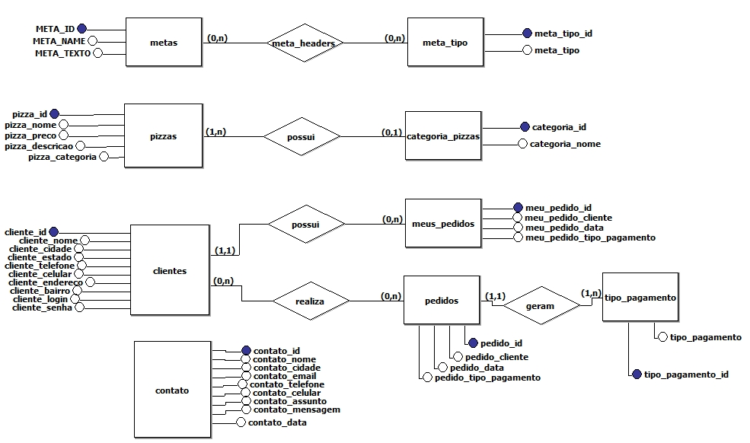**MODELO CONEITUAL - DER**

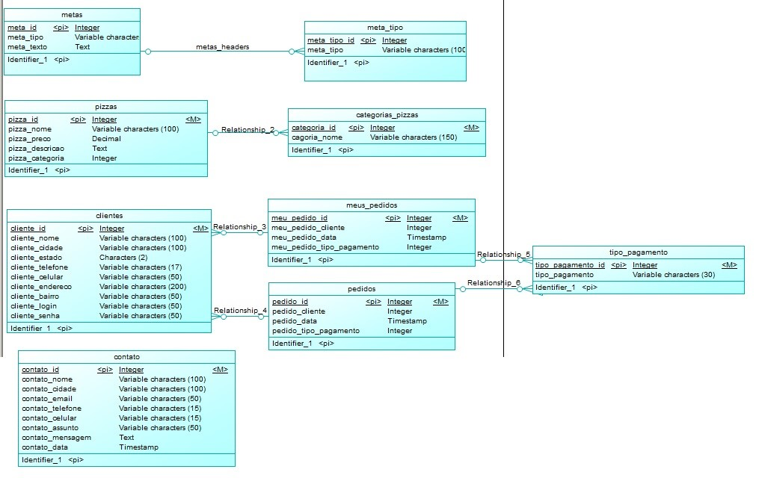

**USECASE DIAGRAMA**

